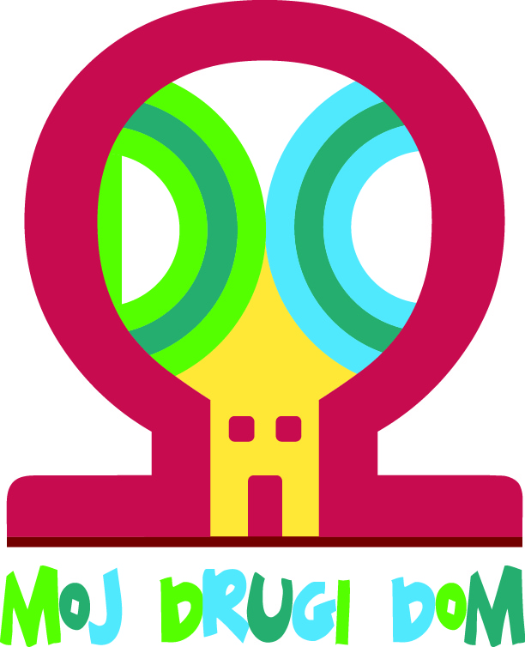
DOGOVOR O VKLJUČITVI
za šolsko leto 2023/2024

IZPOLNI OTROK/MLADOSTNIK (čitljivo)

IME IN PRIIMEK: ______________________________________________________________
NASLOV IN POŠTA: ______________________________________________________________
DATUM ROJSTVA: __________________ ŠOLA: ___________________________________
MOJ (otrokov) TELEFON: _____________________ E-NASLOV: __________________________

KONTAKTNA OSEBA V NUJNEM PRIMERU:
IME IN PRIIMEK: __________________________

TELEFON: ______________________ E-NASLOV: _____________________________

S podpisom potrjujem, da je vključitev v DC Ω/DCM moja prostovoljna odločitev. Poznam program, hišni red ter pravila, ki veljajo v DC Ω-u/DCM-ju, in obljubljam, da jih bom upošteval. Upošteval bom tudi vsa druga navodila izvajalcev programa.

Datum:___________________ Podpis otroka/mladostnika:____________________

IZPOLNIJO STARŠI/SKRBNIKI (čitljivo)

Podpisani (IME in PRIIMEK) ________________________________________:
- se strinjam z vključitvijo svojega otroka/mladostnika v socialnovarstveni preventivni program DC Ω in potrjujem, da sem seznanjen s programom, hišnim redom in pravili DC Ω-a/DCM-ja,
- potrjujem, da bom izvajalce programa obvestil o morebitnih zdravstvenih ali drugih pomembnih posebnostih otroka/mladostnika, ki bi lahko kakorkoli vplivale na izvajanje programa (npr. alergije, psiho-fizične težave ipd.),
- dovoljujem prevoz otroka/mladostnika z javnim prevozom in drugimi organiziranimi oblikami prevoza, ko gre za prevoz v okviru aktivnosti DC Ω-a/DCM-ja,
- seznanjen sem s tem, da v DC Ω-u/DCM-ju ne odgovarjamo za predčasen odhod ali neudeležbo otroka/mladostnika na dogovorjenih dejavnostih in da se lahko otroka/mladostnika ob neprimernem vedenju ali neupoštevanju navodil izvajalcev programa predčasno napoti domov in o tem obvesti njegove starše/skrbnike,
- seznanjen sem s postopkoma ugovora zoper delo sodelavcev DC Ω-a/DCM-ja ter o pravici predloga za inšpekcijski nadzor v skladu z Zakonom o socialnem varstvu,
- dovoljujem zbiranje, hranjenje in uporabo otrokovih/mladostnikovih osebnih podatkov, ki so navedeni v tem dogovoru o vključitvi, za namene delovanja DC Ω-a/DCM-ja skladno z Zakonom o varstvu osebnih podatkov in Splošno uredbo o varstvu podatkov (GDPR).

Soglašam, da se otroka/mladostnika na dejavnostih DC Ω-a/DCM-ja lahko fotografira ali snema za namen arhiva DC Ω-a/DCM-ja.
□ DA □ NE OBRNI→

Soglašam, da se otroka/mladostnika na dejavnostih DC Ω-a/DCM-ja lahko fotografira ali snema za namen informiranja in promocije DC Ω-a/DCM-ja (na spletni strani, socialnih omrežjih ali v drugih javnih občilih).
□ DA □ NE

Mesečni program dogajanja in druga obvestila, povezana z izvajanjem programa, želimo prejemati:
□ po e-pošti na naslov: __________________________________________________
□ po navadni pošti na naslov: _____________________________________________
□ NE želimo prejemati

IZPOLNIJO ZAPOSLENI

TERMINSKA IN VSEBINSKA OPREDELITEV
- priložnostno vključevanje v dejavnosti DC Ω-a/DCM-ja

Zagotavljamo, da bo CSD Gorenjska, Enota Škofja Loka kot izvajalec programa in upravljavec osebnih podatkov zgoraj navedene podatke obdeloval in hranil izključno za izvedbo in informiranje o programu DC Ω-a in DCM-ja. S podatki bomo ravnali skladno z Zakonom o varstvu osebnih podatkov in Splošno uredbo o varstvu podatkov (GDPR) ter jih ne bomo posredovali tretjim osebam. Vaše podatke bomo hranili do preklica oz. skladno z veljavno zakonodajo. Hrambo in uporabo podatkov lahko kadarkoli prekličete na naslovu, kjer boste dogovor o vključitvi oddali.

Datum: __________________ Podpis staršev/skrbnikov: ____________________

Dogovor o vključitvi pregledal in prevzel strokovni delavec: __________________________

